輔具介紹
補助項目 | 傳真機
最低使用年限 | 三年
補助對象 | 一、補助對象：六歲以上並符合下列條件之一  （一）聽障者。  （二）語障者。  （三）具上列任一種障礙之多重障礙者。
補助金額 | 低收入戶4000
 | 中低收3000
 | 一般戶2000
備註 | - 傳真機及影像電話以共同生活戶為補助單位，每戶僅得申請一台。
圖片說明 | 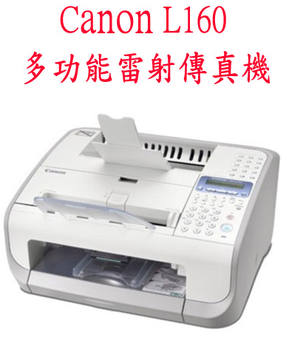

輔具介紹
補助項目 |  | 行動電話機-A款 | 行動電話機-B款（具影像即時傳輸功能）
最低使用年限 |  | 三年
補助對象 |  | 一、補助對象：六歲以上並符合下列條件之一  （一）聽障者。  （二）語障者。  （三）具上列任一種障礙之多重障礙者。
補助金額 | 行動電話機-A款 |  | 行動電話機-B款（具影像即時傳輸功能）
 | 低收入戶2000 |  | 低收入戶4000
 | 中低收1500 |  | 中低收3000
 | 一般戶1000 |  | 一般戶2000
備註 | - 行動電話機各款僅能擇一申請。  - 傳真機及影像電話以共同生活戶為補助單位，每戶僅得申請一台。  - 行動電話機-B款：於手機顯示幕同一面附有攝影鏡頭，並能雙向提供即時影像傳輸功能
圖片說明 | 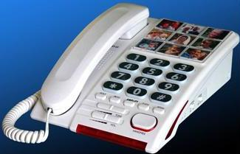

輔具介紹
補助項目 | 行動電話機-B款（具影像即時傳輸功能）
最低使用年限 | 三年
補助對象 | 一、補助對象：六歲以上並符合下列條件之一  （一）聽障者。  （二）語障者。  （三）具上列任一種障礙之多重障礙者。
補助金額 | 低收入戶4000
 | 中低收3000
 | 一般戶2000
備註 | - 行動電話機-B款：於手機顯示幕同一面附有攝影鏡頭，並能雙向提供即時影像傳輸功能  - 行動電話機各款僅能擇一申請。  - 傳真機及影像電話以共同生活戶為補助單位，每戶僅得申請一台。
圖片說明

輔具介紹
補助項目 | 影像電話機
最低使用年限 | 三年
補助對象 | 一、補助對象：六歲以上並符合下列條件之一  （一）聽障者。  （二）語障者。  （三）具上列任一種障礙之多重障礙者。
補助金額 | 低收入戶5000
 | 中低收3750
 | 一般戶2500
備註 | - 影像電話機：除有一般電話機的功能外，另須有影像輸出和輸入功能，且必須提供網路的連接孔。  - 行動電話機各款僅能擇一申請。  - 傳真機及影像電話以共同生活戶為補助單位，每戶僅得申請一台。
圖片說明

